ZDRAVO ŽIVIM
»Povej mi, kaj ješ, in povem ti, kdo si!«
Na CVIU se zavedamo pomena zdravega življenja, zato smo se tudi letos z nekaterimi oddelki vključili v projekt ZDRAVO ŽIVIM.
Tekom šolskega leta je iz učne kuhinje dišalo po slastnih zdravih jedeh, ki so jih ustvarjali učenci ob podpori svojih učiteljic. Nastali so številni preprosti zdravi recepti za vseh 5 dnevnih obrokov: zajtrk, dopoldansko malico, kosilo, popoldansko malico in večerjo. Vabimo vas, da jih tudi doma ob priliki preizkusite. 😊
Poleg zdrave prehrane pa smo del učnega procesa namenili tudi gibanju, izpostavili zakaj je telesna aktivnost pomembna za razvoj, izdelali načrt za bolj zdravo življenje znotraj skupine in vsak teden izvajali nabor petih vaj, ki izboljšajo moč in gibalne spretnosti učencev (počepi, žabji poskoki, sklece in trebušnjaki). Sedaj se počutimo še bolj fit in zdravi, ter potrjujemo rek “Zdrav duh v zdravem telesu!
Koordinatorica projekta: Nina Koletnik

ZDRAV ZAJTRK:
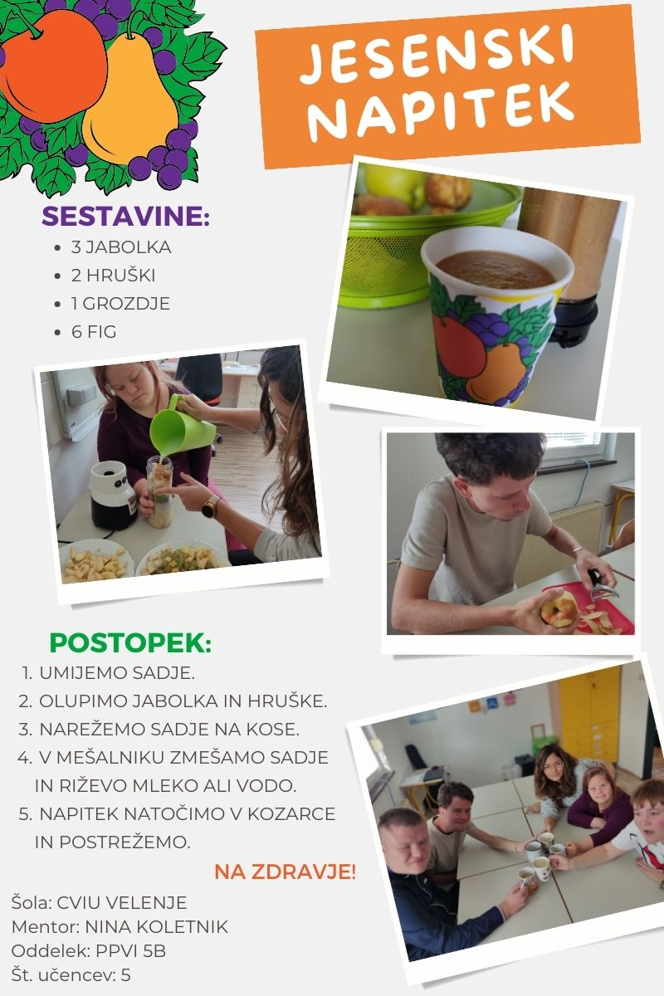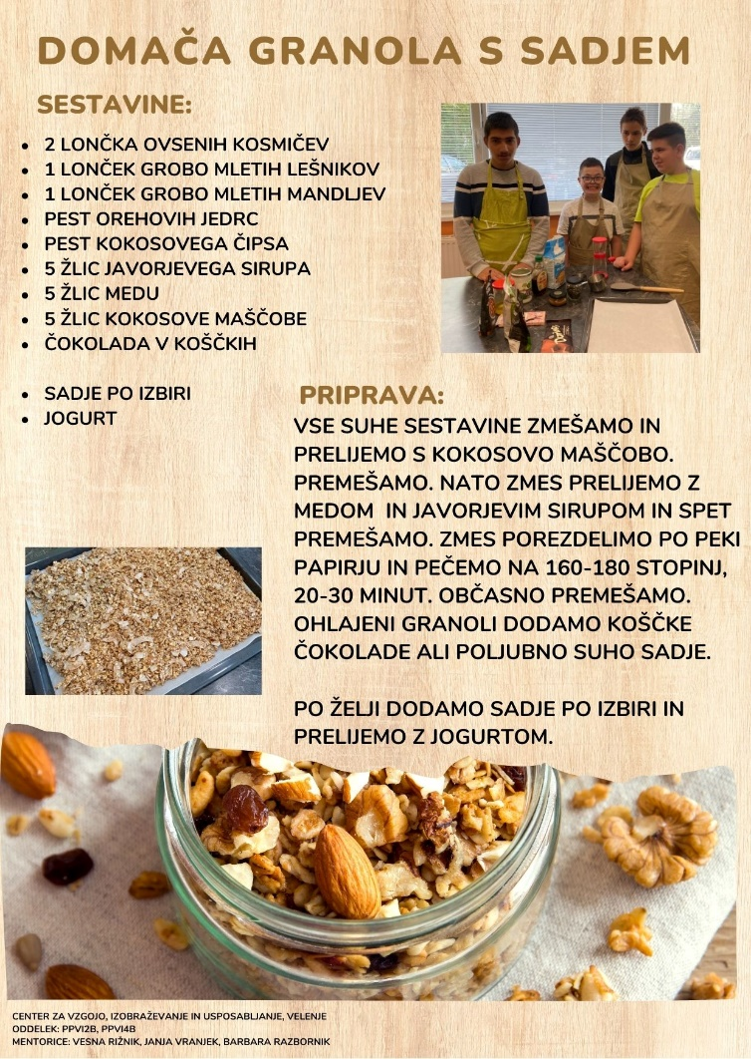

ZDRAVA DOPOLDANSKA MALICA:
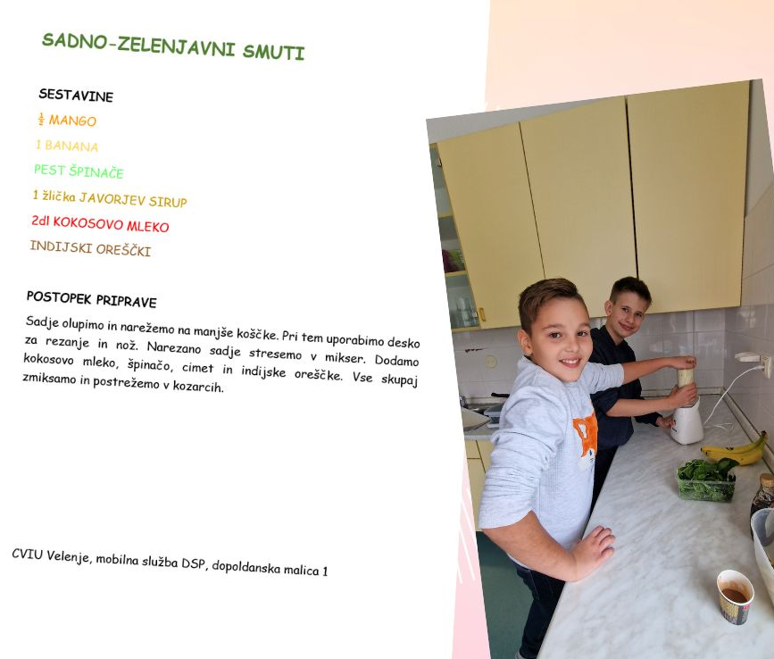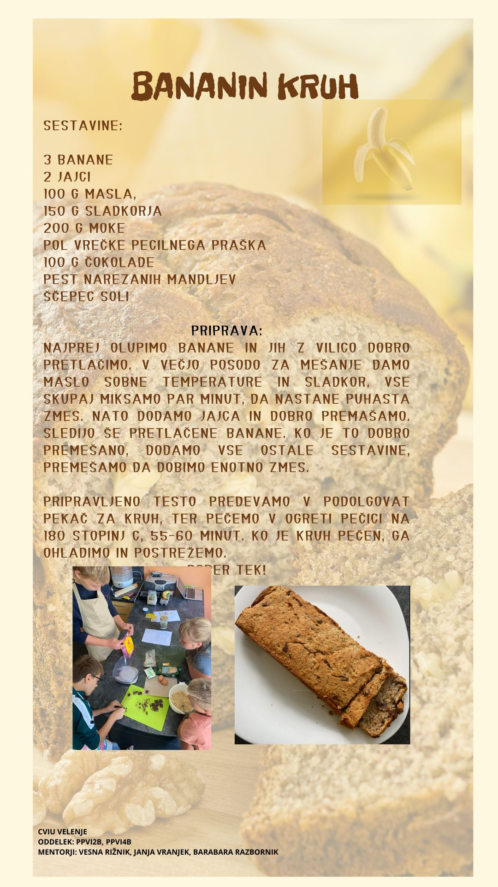

ZDRAVO KOSILO:
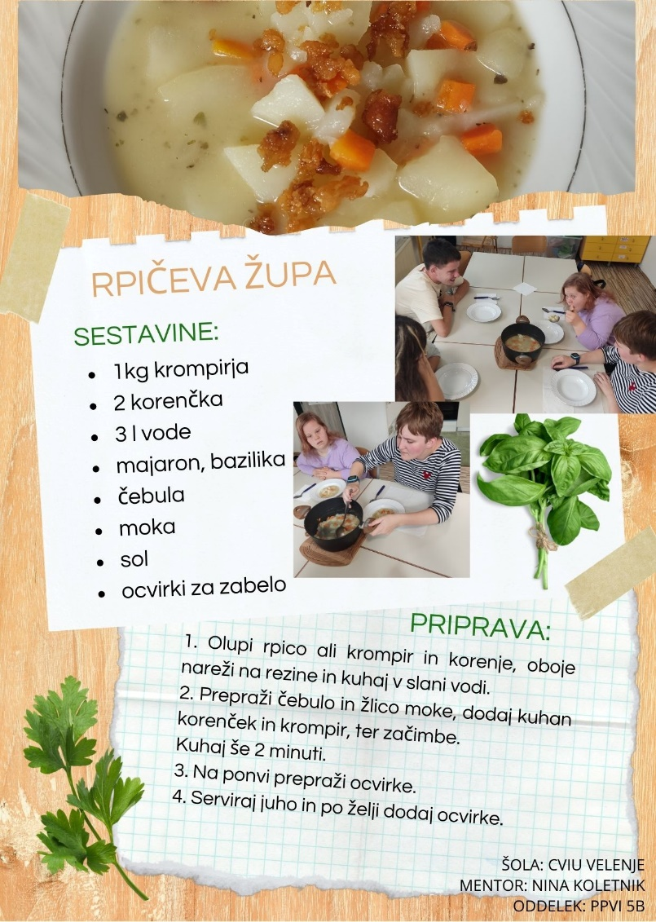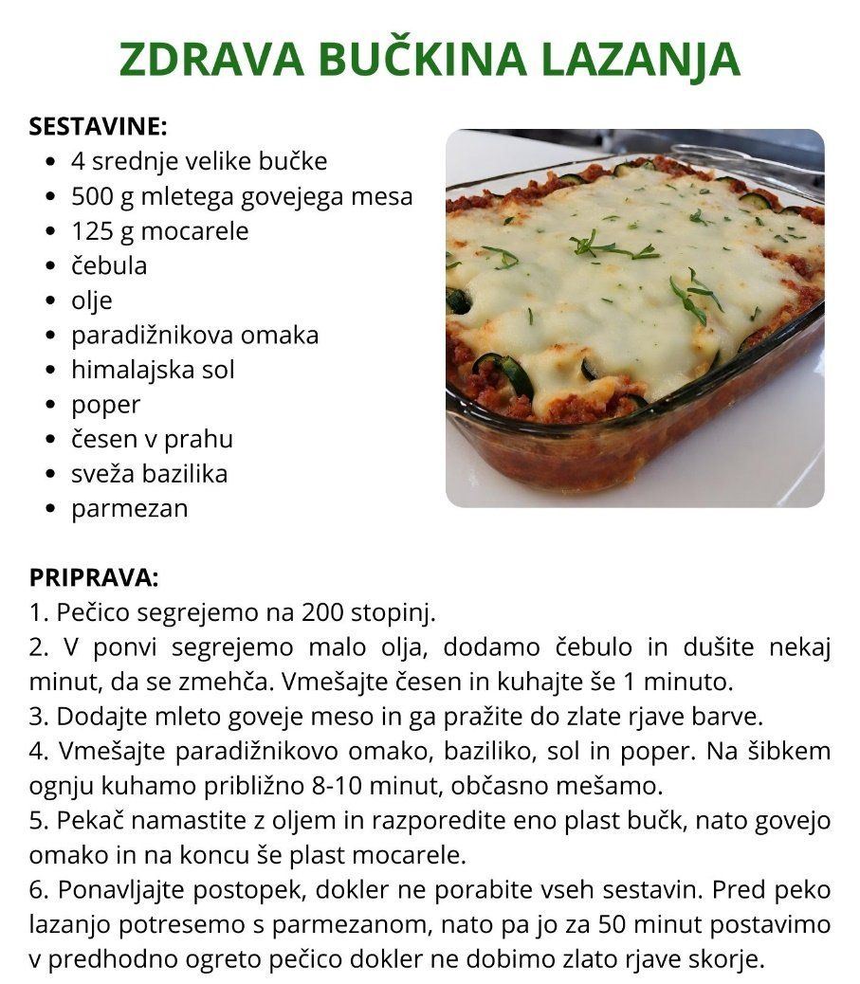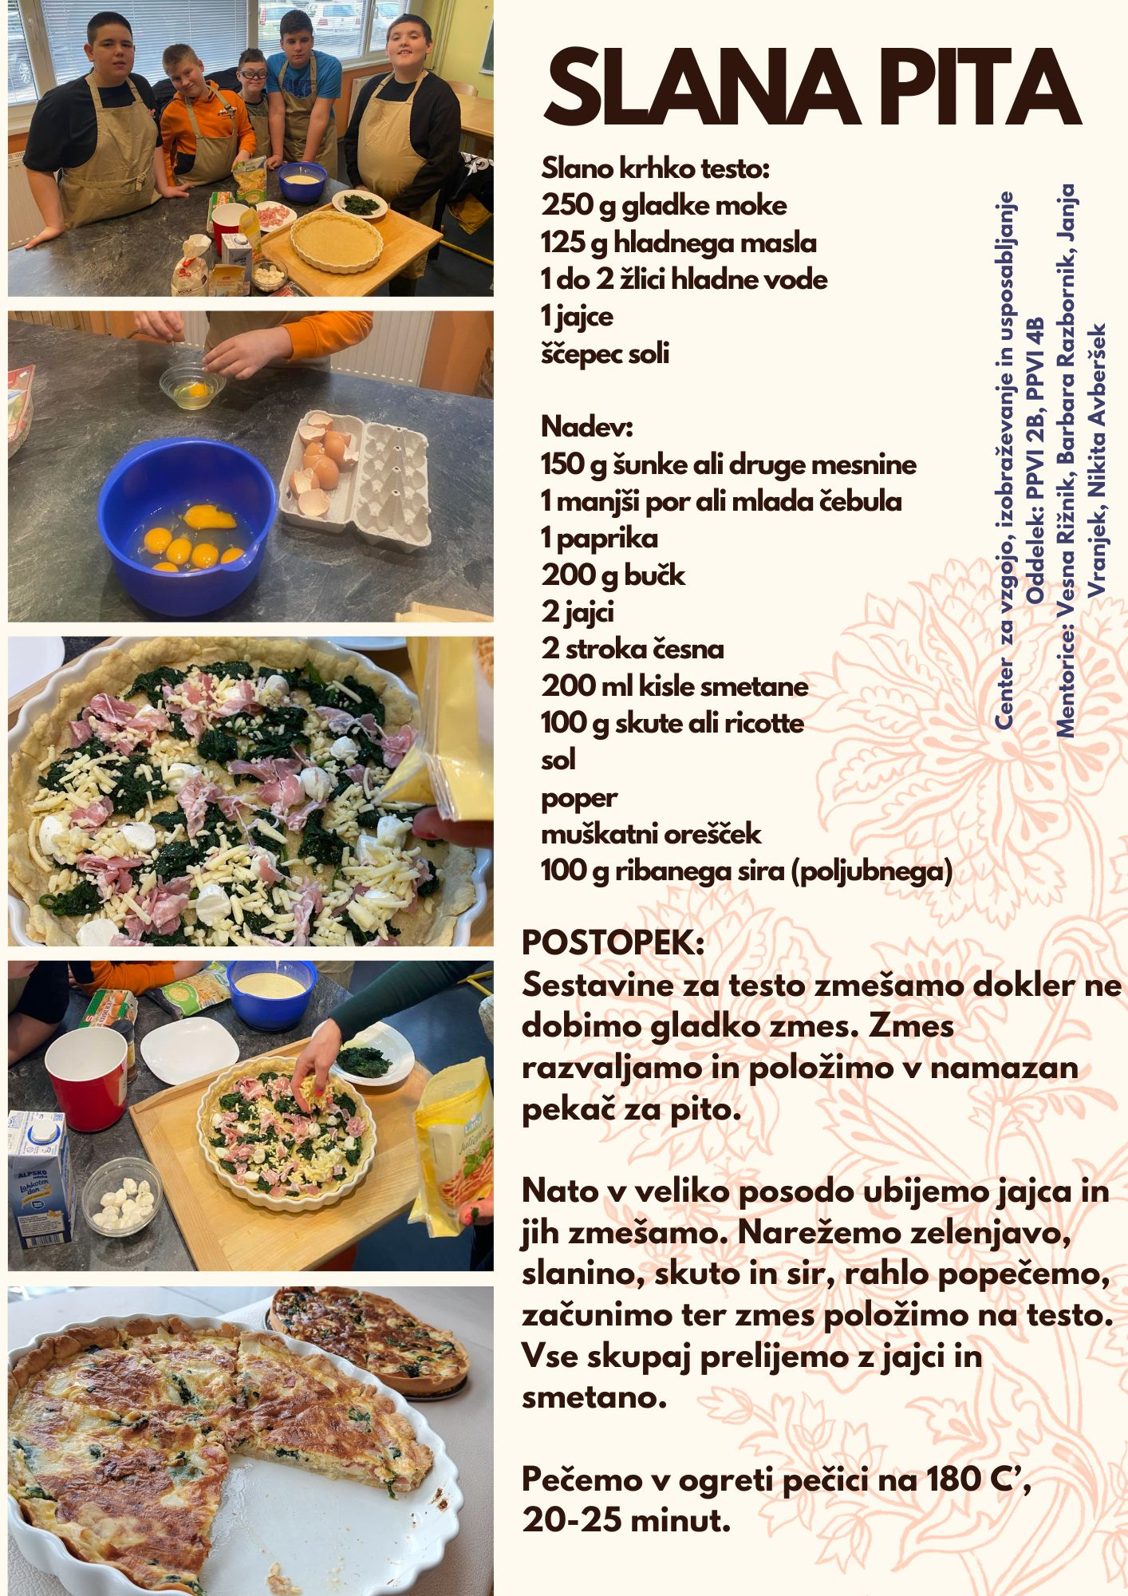

ZDRAVA POPOLDANSKA MALICA:
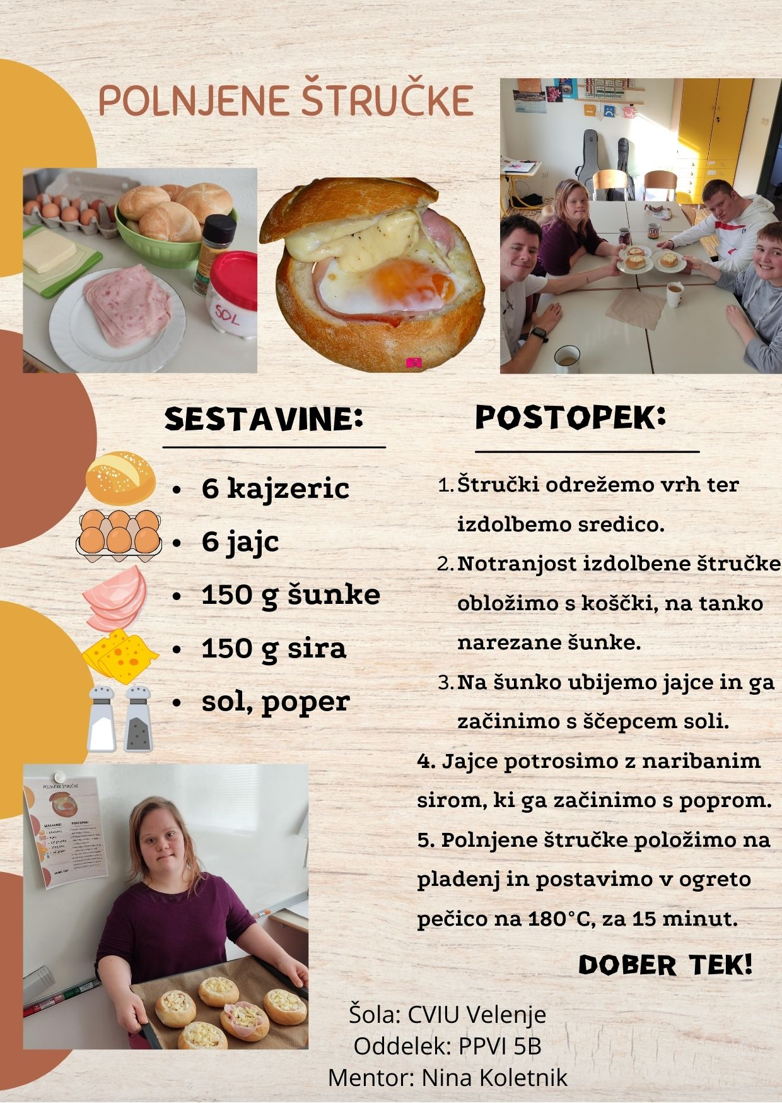
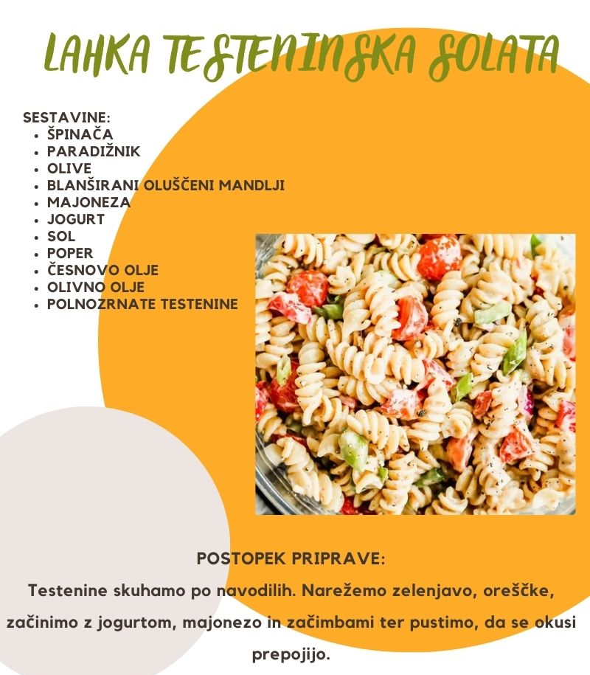

ZDRAVA VEČERJA:
